ДЕПАРТАМЕНТ ОБРАЗОВАНИЯ ГОРОДА МОСКВЫ
ВОСТОЧНОЕ ОКРУЖНОЕ УПРАВЛЕНИЕ ОБРАЗОВАНИЯ
ГБОУ СОШ № 1294

II
ШКОЛЬНАЯ НАУЧНО-ПРАКТИЧЕСКАЯ
КОНФЕРЕНЦИЯ УЧАЩИХСЯ

Геометрия клетчатой бумаги

Автор (ы) работы:
Агуреева Дарья, Болотова Лада, Даровская Анастасия, Зайцев Олег, Полушко Екатерина, Головин Дмитрий (6 класс «Б»)

Руководитель работы :
Дрига Елена Викторовна (учитель математики)

Москва
2013-2014

Геометрия клетчатой бумаги

Определение предмета (проблема) исследования:
«ПОКАЗАТЬ ЛЮДЯМ, ЧТО МАТЕМАТИЧЕСКАЯ КЛЕТКА МОЖЕТ МНОГОЕ СДЕЛАТЬ».

Цель проекта:
Сформировать качества мышления, характерные для математической деятельности и необходимые человеку для решения практических проблем.

Задачи проекта:
1.Научить учеников выполнять задания более высокой по сравнению с обязательным уровнем сложности.
2.Способствовать интеллектуальному развитию учащихся и прежде всего таких его компонентов, как логическое мышление, пространственное воображение, умение предвидеть результат своей деятельности.
3.Усилить практический аспект в изучении геометрии, развивать умения учащихся применять геометрические знания в реальной жизни.

Содержание проекта: предлагаемые задачи различные по уровню сложности:
от простых упражнений до задач олимпиадного уровня. Все задания направлены на развитие интереса школьников к предмету, на расширение представлений об изучаемом материале, на решение новых интересных задач.

Результат: У учащихся будут выработаны более совершенные навыки решения геометрических задач, значительно расширен их кругозор, они овладеют знаниями, которые помогут им в дальнейшем изучении точных наук.

Главная часть:
Геометрия – это не только раздел математики, школьный предмет, это прежде всего метод познания окружающего мира.
"Я думаю, что никогда до настоящего времени мы не жили в такой геометрический период. Все вокруг нас - геометрия". Эти слова, сказанные великим французским архитектором Ле Корбюзье в начале ХХ в., очень точно характеризуют и наше время. Мир, в котором мы живем, наполнен геометрией домов и улиц, гор и полей, творениями природы и человека. Лучше ориентироваться в нем, открывать новое, понимать красоту и мудрость окружающего мира поможет вам геометрия.
Геометрия зародилась в глубокой древности. Почти все великие ученые древности и Средних веков были выдающимися геометрами.

Архимед (287 – 212 гг. до н. э.)

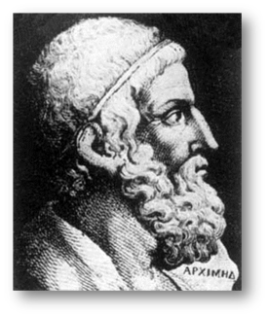
Архимед –гениальный математик, наметивший принципиально новые пути
развития геометрии.
В 3 в. до н. э., вероятнее всего, в 287г., в семье астронома Фидия появился сын Архимед. Фидий был его первым учителем.
Молодость Архимеда прошла в родном городе Сиракузы на средиземноморском острове Сицилия.
Сиракузы Сицилия 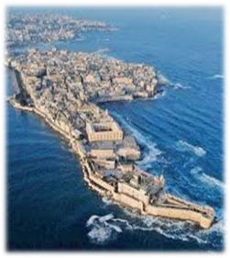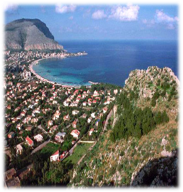

Уже став известным ученым – механиком и математиком, Архимед некоторое время жил в тогдашней столице наук Александрии.
Там он познакомился с другими крупнейшими математиками и позднее вернулся на Сицилию. Современники в полной мере оценили Архимеда как военного инженера. Его достижения в чистой математике были не менее значительными.
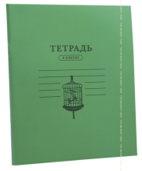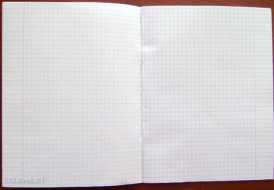

Интересно, почему тетрадь по математике — в клеточку? Наверное, чтобы удобнее было записывать в столбик числа, а еще, чтобы легче было чертить.
Клеточки на бумаге позволяют многие построения проводить только с помощью одной линейки, причем на этой линейке может даже не быть делений (шкалы). Но нужно помнить свойства геометрических фигур, ведь именно они позволяют использовать клеточки в полной мере.

ЗАДАЧИ :

Построить свой отрезок, не идущий по линиям сетки, и отрезок, перпендикулярный к нему.

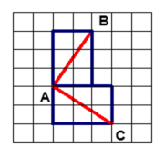

Геометрические задачи на клеточной бумаге способствуют лучшей подготовке и успешной сдачи ЕГЭ.

Вот примеры таких задач:

Задача №1.
Найти площадь треугольника с вершинами в узлах.
Две вершины треугольника лежат на одной прямой разметки.

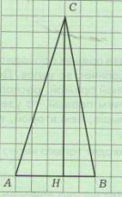

Задача №2.
Найти площадь треугольника с вершинами в узлах.
Ни одна из сторон треугольника не лежит на прямой разметки, но его можно заключить в прямоугольник, так чтобы вершины треугольника лежали на сторонах прямоугольника.
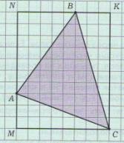

Задача №3.
Найти площадь треугольника с вершинами в узлах
Ни одна из сторон треугольника не лежит на прямой разметки, но его можно заключить в прямоугольник, так чтобы одна из сторон треугольника совпадала с диагональю этого прямоугольника.

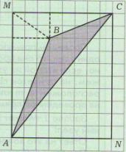

Вот алгоритмы решений этих задач.
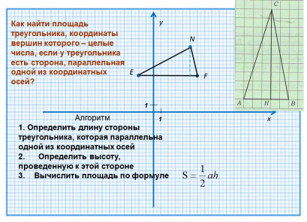
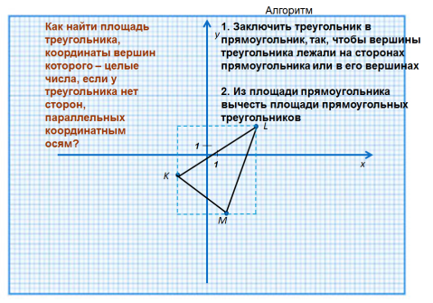
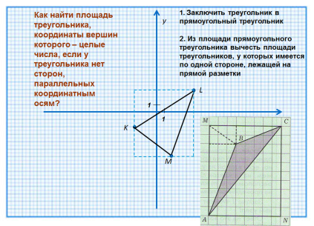
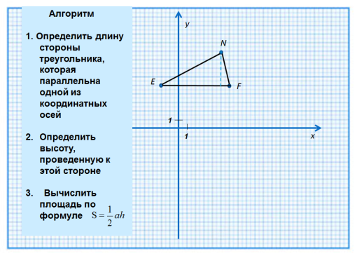
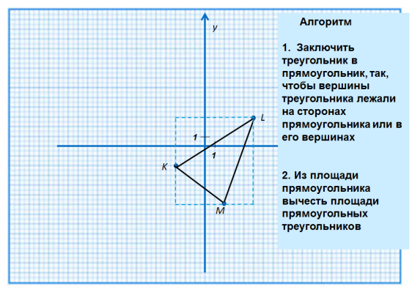

Геометрические задачи на клеточной бумаге способствуют развитию логического мышления, пространственного воображения.

ОБМАН ЗРЕНИЯ
Задача №1

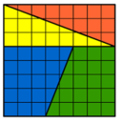 Возьми квадрат 8 на 8 см, разрежь на 4 части,

Переложи вот так:

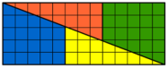
Но это не всё - переложив части вот так:
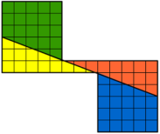

Получаем фигуру площадью 63 (по 30 на каждый из боковых прямоугольников и 3 на "перешейке").

Задача №2

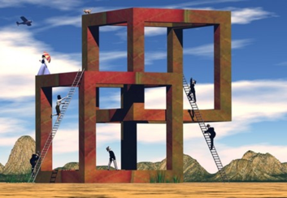
А теперь посчитайте , сколько здесь квадратов?

ЗАНИМАТЕЛЬНЫЕ ЗАДАЧИ

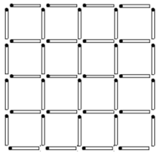
Сколько квадратов изображено на картинке?

Ответ: 30

ПЕНТАМИНО

На бумаге в клетку можно не только решать задачи, но и играть в игры.

Игра «Пентамино» была придумана в 50-е годы XX в. американским математиком С. Голомбом и очень быстро увлекла не только школьников и студентов, но и профессоров математики. Она заключается в складывании различных фигур из заданного набора пентамино. Элементы в игре - плоские фигуры, каждая из которых состоит из пяти одинаковых квадратов, уложенного на плоскости без промежутков.
Говорят, что из них составлен паркет.
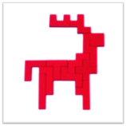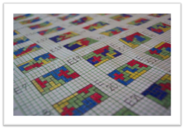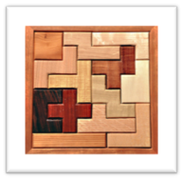

На занятиях математического кружка или при подготовке к олимпиаде по математике можно предложить ребятам такую задачу:

Из каких фигурок пентамино тоже можно составить паркет? Нарисуете его.

Олимпиадные задачи.

Задача №1.

Условие
Составьте квадрат, используя ровно четыре из пяти изображенных ниже фигур. Каждую из четырех выбранных Вами фигур можно использовать только один раз.
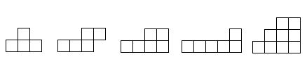

Решение
Можно определить длину стороны искомого квадрата. Общее количество клеток пяти фигур равно 4 + 5 + 6 + 6 + 9 = 30. Значит, если можно составить квадрат, то только со стороной 5. Таким образом, лишней является фигура из пяти клеток.
Ответ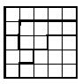

Задача №2.

Условие
Разрежьте данную фигуру (см. рисунок) на три равных фигуры.
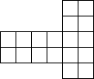

Решение
Исходная фигура состоит из восемнадцати клеток, следовательно, каждая из трех фигур, на которые нужно ее разбить, должна состоять из шести клеток. Перебором устанавливаем, что 5 клеток искомой фигуры должны лежать в одном ряду.
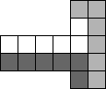

Задача №3.

Условие
В точке В живет Винни-Пух, а в точках К, С, П и И – его друзья Кролик, Сова, Пятачок и ослик Иа-Иа (см. рисунок).

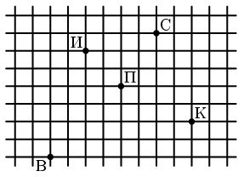
Зимним утром Винни-Пух навестил их всех по одному разу, а потом вернулся домой. При этом он протоптал в снегу 5 прямых тропинок от домика к домику, не пересекающих друг друга. Начертите как можно больше возможных маршрутов Винни-Пуха.

Ответ
Cм. рисунки.
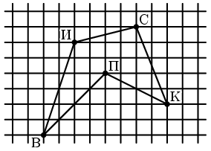 | 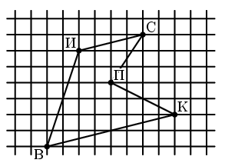
Рис. а | Рис. б

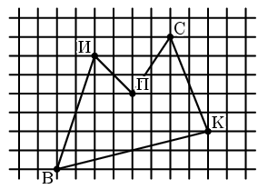 | 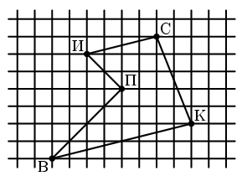
Рис. в | Рис. г

Заключение:
В результате изучения раздела «Геометрия клетчатой бумаги» учащиеся смогут понимать, что геометрические фигуры являются идеализированными образами реальных объектов, решать задачи на вычисление геометрических величин (длин, углов, площадей и др.), получить представление о некоторых областях применения геометрии в быту, технике, искусстве.
Решение предлагаемых задач на клетчатой бумаге в большей степени, чем решение обычных задач, поможет развить геометрические представления учащихся, выработать необходимые вычислительные навыки, практические умения производить построение геометрических фигур, подготовиться к экзаменам (ГИА 9 класс и ЕГЭ 11 класс) и участию в олимпиадах по математике.

Источники:
1. Внеклассная работа по математике / под ред. З.Н. Альховой. – М. : Лицей, 2001.
2. Гончарова, Л.В. Предметные недели в школе: математика / Л.В. Гончарова. – М. : Учитель, 1997
3. Задачи на смекалку. 5-6 кл. / под ред. И.Ф. Шарыгина. – М. : Просвещение, 1996.
4. Занятия школьного кружка. 5-6 кл. / под ред. О.С. Шейкиной. – М. : НЦ «ЭНАС», 2005.
5. В.А. Смирнов, И.М. Смирнова «Геометрия на клетчатой бумаге» - М. : МЦНМО, 2009
6. Окружная олимпиада (Москва), 2011 год. ЦОР.

